

СОБРАНИЕ ДЕПУТАТОВ
СТАРОЧЕРКАССКОГО СЕЛЬСКОГО ПОСЕЛЕНИЯ

РЕШЕНИЕ

27.10.2016 года № 12
ст. Старочеркасская

О гербе муниципального образования
«Старочеркасское сельское поселение»

В соответствии со ст. 9 Федерального закона от 06.10.2003 № 131-ФЗ «Об общих принципах организации местного самоуправления в Российской Федерации», ст.5 Устава муниципального образования «Старочеркасское сельское поселение»,

Собрание депутатов Старочеркасского сельского поселения РЕШАЕТ:

1. Утвердить Положение о гербе муниципального образования «Старочеркасское сельское поселение» (приложение 1).
2. Утвердить рисунок герба муниципального образования «Старочеркасское сельское поселение» (в многоцветном, одноцветном и одноцветном, с использованием условной штриховки для обозначения цветов, вариантах) (приложения 2, 3, 4).
3. Направить необходимый пакет документов по гербу муниципального образования «Старочеркасское сельское поселение» в Геральдический совет при Президенте Российской Федерации на геральдическую экспертизу с последующим внесением герба в Государственный геральдический регистр Российской Федерации.
4. Контроль за исполнением настоящего решения возложить на постоянную комиссии по местному самоуправлению, социальной политике и охране общественного порядка, по казачеству Собрания депутатов Старочеркасского сельского поселения Колтунова Виктора Григорьевича.
5. Опубликовать настоящие решение в информационном бюллетене нормативно-правовых актов Старочеркасского сельского поселения «Старочеркасский вестник» и разместить на официальном сайте Администрации Старочеркасского сельского поселения (http:\\starocherkassk.aksayland.ru).
6. Настоящее решение вступает в силу с момента его официального опубликования.

Председатель Собрания депутатов
- глава Старочеркасского сельского поселения С.Г. Козырев

ст. Старочеркасская
27.10.2016 года
№ 12

ПРИЛОЖЕНИЕ № 1
к решению Собрания депутатов
Старочеркасского сельского поселения
Аксайского района Ростовской области
«О гербе муниципального образования
«Старочеркасское сельское поселение»
№ 12 от 27.10.2016 г.

ПОЛОЖЕНИЕ

О ГЕРБЕ МУНИЦИПАЛЬНОГО ОБРАЗОВАНИЯ
«СТАРОЧЕРКАССКОЕ СЕЛЬСКОЕ ПОСЕЛЕНИЕ»
АКСАЙКОГО РАЙОНА РОСТОВСКОЙ ОБЛАСТИ

Настоящим положением устанавливается герб муниципального образования «Старочеркасское сельское поселение» Аксайского района Ростовской области, его описание и порядок официального использования.

1. Общие положения

1.1. Герб муниципального образования «Старочеркасское сельское поселение» Аксайского района Ростовской области (далее – герб Старочеркасского сельского поселения) составлен по правилам и соответствующим традициям геральдики, и отражает исторические, культурные, социально-экономические, национальные и иные местные традиции.
1.2. Положение о гербе и рисунки герба Старочеркасского сельского поселения в многоцветном, одноцветном и одноцветном, с использованием условной штриховки для обозначения цветов вариантах, хранятся в администрации Старочеркасского сельского поселения и доступны для ознакомления всем заинтересованным лицам.

2. Статус герба Старочеркасского сельского поселения

2.1. Герб Старочеркасского сельского поселения является официальным символом Старочеркасского сельского поселения
2.2. Герб Старочеркасского сельского поселения подлежит внесению в Государственный геральдический регистр Российской Федерации.

3. Геральдическое описание и обоснование символики герба Старочеркасского сельского поселения

3.1. Геральдическое описание герба Старочеркасского сельского поселения гласит:

«В золотой вершине щита, возникающий государственный орел. В верхней части – в красном поле, золотой пернач, насека и бобылев хвост; и внизу, в голубом поле, булава, бунчук и насека; в боковых частях, в серебряном поле: над рекой красная крепость; и четыре связанных лавровым венком, знамени – два белых, красное и голубое – с изображением на них черных орлов».

3.2. Обоснование символики:
- данный герб Высочайше утвержден 5 октября 1803 года городу Черкасскъ (земли Войска Донского) ( П.П. Винклер «Гербы городов, губерний, областей и посадов Российской империи» стр. 212), но поскольку данный герб использует ныне город Новочеркасск, фигуры в серебряных полях герба были изменены наоборот.
3.3. Авторская группа:
Идея герба: О. Тесля (г. Таганрог)
компьютерный дизайн: О. Дмитриев (г Таганрог)

4. Порядок воспроизведения Герба Старочеркасского сельского поселения

4.1. Воспроизведение Герба Старочеркасского сельского поселения, независимо от его размеров и техники исполнения, должно точно соответствовать геральдическому описанию, приведенному в п.3.1. статьи 3 настоящего Положения. Воспроизведение Герба Старочеркасского сельского поселения допускается в многоцветном, одноцветном, и одноцветном, с использованием условной штриховки для обозначения цветов, вариантах.
Ответственность за искажение рисунка герба, или изменение композиции или цветов, выходящее за пределы геральдически допустимого, несет исполнитель допущенных искажений.

5. Порядок официального использования герба Старочеркасского сельского поселения

5 1. Герб Старочеркасского сельского поселения помещается:
- на фасадах зданий органов местного самоуправления; предприятий, учреждений и организаций, находящихся в муниципальной собственности;
- в залах заседаний органов местного самоуправления, рабочих кабинетах выборных должностных лиц местного самоуправления; предприятий, учреждений и организаций, находящихся в муниципальной собственности;
- на указателях при въезде на территорию Старочеркасского сельского поселения;
5.2. Герб Старочеркасского сельского поселения помещается на бланках:
- главы Старочеркасского сельского поселения, иных выборных должностных лиц местного самоуправления;
- представительного и иных органов местного самоуправления;
- руководителей предприятий, учреждений и организаций, находящихся в муниципальной собственности;
- нормативных правовых актов органов местного самоуправления и должностных лиц местного самоуправления;
- на официальных изданиях органов местного самоуправления, предприятий, учреждений и организаций, находящихся в муниципальной собственности.
5.3. Герб Старочеркасского сельского поселения воспроизводится на удостоверениях лиц, осуществляющих службу на должностях в органах местного самоуправления, муниципальных служащих, депутатов представительного органа местного самоуправления; членов иных органов местного самоуправления; служащих (работников) предприятий, учреждений и организаций, находящихся в муниципальной собственности;
Герб Старочеркасского сельского поселения помещается на печатях органов местного самоуправления; предприятий, учреждений и организаций, находящихся в муниципальной собственности.
5.4. Герб Старочеркасского сельского поселения может помещаться на:
- отличительных знаках, наградах Главы и представительного органа местного самоуправления;
- на транспортных средствах, находящихся в муниципальной собственности допускается размещение герба на:
- изданиях печатных средств массовой информации, краеведческих изданиях Старочеркасского сельского поселения;
- грамотах, приглашениях, визитных карточках должностных лиц органов местного самоуправления; а также использование его в качестве геральдической основы для изготовления знаков, эмблем, иной символики, оформления зрелищных мероприятий.
5.5. При одновременном размещении гербов Старочеркасского сельского поселения, Аксайского района и Ростовской области, Герб Старочеркасского сельского поселения располагается правее герба Ростовской области, а герб Аксайского района – левее герба Ростовской области (если стоять к ним лицом).
При одновременном размещении чётного числа гербов (но более двух), Государственный герб Российской Федерации располагается левее центра (если стоять к ним лицом). Справа от Государственного герба Российской Федерации располагается герб Ростовской области, слева от Государственного герба Российской Федерации располагается герб Аксайского района; справа от герба Ростовской области располагается Герб Старочеркасского сельского поселения.
При одновременном размещении нечётного числа гербов (но более трёх), Государственный герб Российской Федерации располагается в центре (если стоять к ним лицом).
5.6. Размер Герба Старочеркасского сельского поселения не может превышать размеры Государственного герба Российской Федерации, герба Ростовской области, герба Аксайского района и иных субъектов Российской Федерации, а высота размещения Герба Старочеркасского сельского поселения не может превышать высоту размещения Государственного герба Российской Федерации, герба Ростовской области, герба Аксайского района и гербов иных субъектов Российской Федерации.
5.8. Порядок изготовления, использования, хранения и уничтожения бланков, печатей и иных носителей изображения Герба Старочеркасского сельского поселения устанавливается органами местного самоуправления Старочеркасского сельского поселения.

6. Порядок использования Герба Старочеркасского сельского поселения
предприятиями, учреждениями и организациями, не находящимися
в муниципальной собственности, а также физическими лицами

6.1. Порядок использования Герба Старочеркасского сельского поселения предприятиями, учреждениями и организациями, не находящимися в муниципальной собственности, а также физическими лицами, строятся на договорной основе.
6.2. Иные случаи использования Герба Старочеркасского сельского поселения устанавливаются нормативными правовыми актами органов местного самоуправления и должностных лиц местного самоуправления.

7. Ответственность за нарушение настоящего Положения

7.1. Использование Герба Старочеркасского сельского поселения с нарушением настоящего Положения, а также надругательство над гербом Старочеркасского сельского поселения влечет за собой ответственность в соответствии с законодательством Российской Федерации.

8. Заключительные положения

8.1. Внесение в состав (рисунок) Герба Старочеркасского сельского поселения каких-либо внешних украшений, а также элементов официальных символов Ростовской области допустимо лишь в соответствии с законодательством Российской Федерации, нормативными правовыми актами Ростовской области. Эти изменения должны сопровождаться пересмотром статьи 3 настоящего Положения для отражения внесенных элементов в описании.
8.2. Право использования Герба Старочеркасского сельского поселения принадлежит органам местного самоуправления Старочеркасского сельского поселения.
8.3. Герб Старочеркасского сельского поселения с момента утверждения его представительным органом местного самоуправления согласно Закону Российской Федерации от 9 июля 1993 г. № 5351-1 «Об авторском праве и смежных правах» авторским правом не охраняется.
8.4. Контроль исполнения требований настоящего Положения возлагается на администрацию Старочеркасского сельского поселения.
8.5. Настоящее Положение вступает в силу со дня его официального опубликования.

ПРИЛОЖЕНИЕ 2
к решению Собрания депутатов
Старочеркасского сельского поселения
Аксайского района Ростовской области
«О гербе муниципального образования
«Старочеркасское сельское поселение»
№ 12 от 27.10.2016 г.

ЦВЕТНОЕ ИЗОБРАЖЕНИЕ РИСУНКА ГЕРБА
МУНИЦИПАЛЬНОГО ОБРАЗОВАНИЯ
«СТАРОЧЕРКАССКОЕ СЕЛЬСКОЕ ПОСЕЛЕНИЕ»

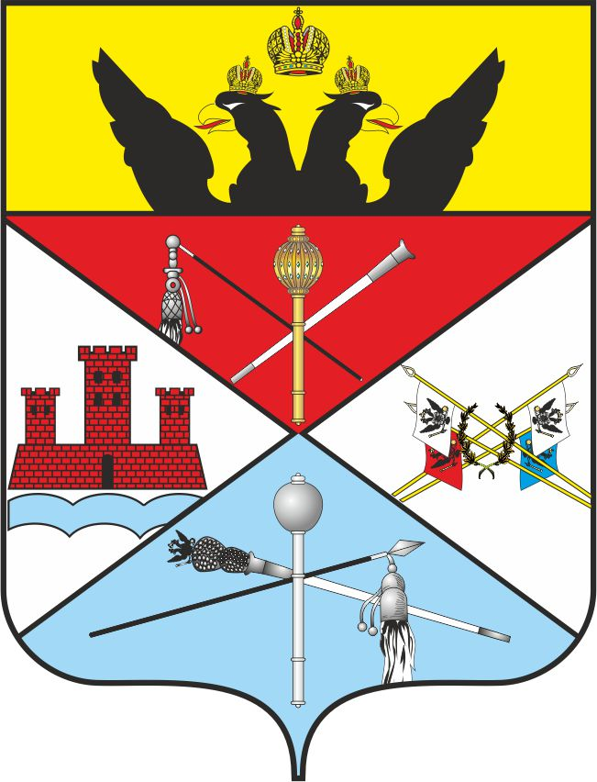

Председатель Собрания депутатов
- глава Старочеркасского сельского поселения С.Г. Козырев
ПРИЛОЖЕНИЕ 3
к решению Собрания депутатов
Старочеркасского сельского поселения
Аксайского района Ростовской области
«О гербе муниципального образования
«Старочеркасское сельское поселение»
№ 12 от 27.10.2016 г.

ОДНОЦВЕТНОЕ ИЗОБРАЖЕНИЕ РИСУНКА ГЕРБА
МУНИЦИПАЛЬНОГО ОБРАЗОВАНИЯ
«СТАРОЧЕРКАССКОЕ СЕЛЬСКОЕ ПОСЕЛЕНИЕ»

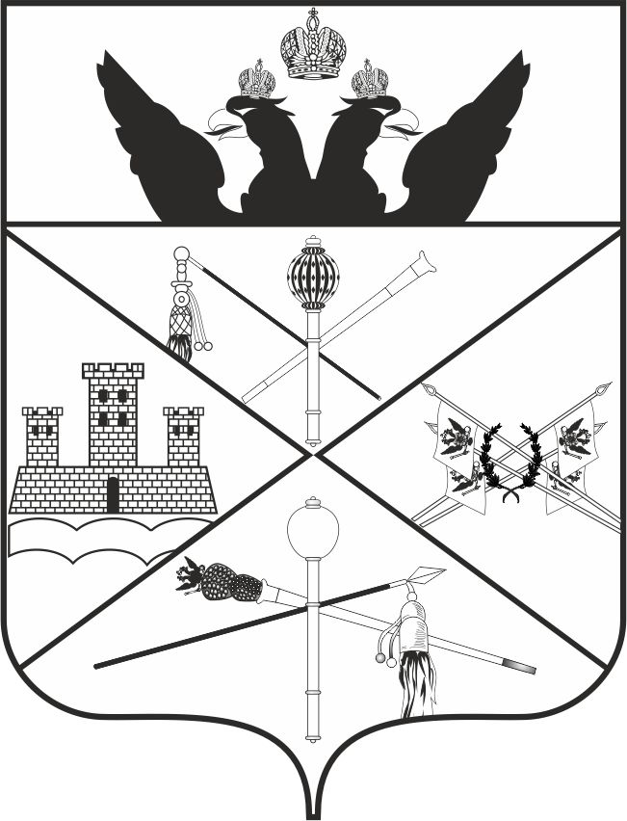

Председатель Собрания депутатов
- глава Старочеркасского сельского поселения С.Г. Козырев

ПРИЛОЖЕНИЕ 4
к решению Собрания депутатов
Старочеркасского сельского поселения
Аксайского района Ростовской области
«О гербе муниципального образования
«Старочеркасское сельское поселение»
№ 12 от 27.10.2016 г.

ОДНОЦВЕТНОЕ ИЗОБРАЖЕНИЕ РИСУНКА ГЕРБА
МУНИЦИПАЛЬНОГО ОБРАЗОВАНИЯ
«СТАРОЧЕРКАССКОЕ СЕЛЬСКОЕ ПОСЕЛЕНИЕ»
(с использованием условной штриховки для обозначения цветов)

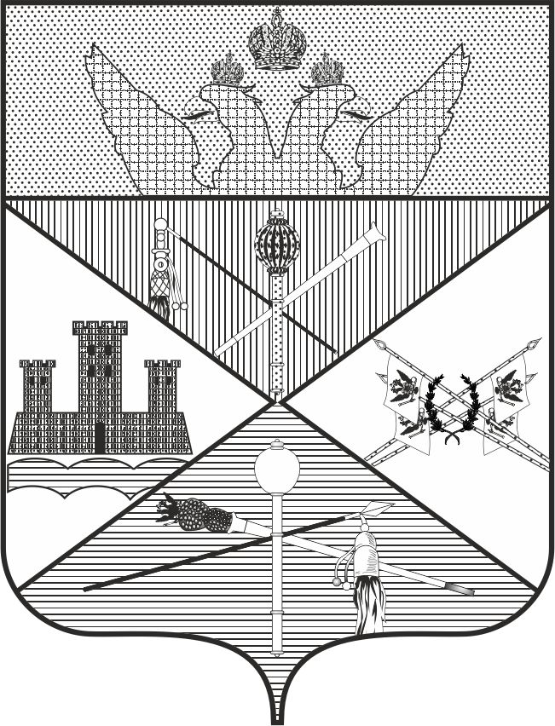

Председатель Собрания депутатов
- глава Старочеркасского сельского поселения С.Г. Козырев

